PETEK 8. 5. 2020
Slovenščina
2.uri: Branje in pisanje
- Glasno preberi spodnje besedilo.
- Besedilo prepiši s pisanimi črkami.
Pri prepisovanju bodi pozoren/pozorna na držo telesa, roke in pisala. Ne pozabi na pravila zapisovanja in na pravila, ki veljajo za pisane črke (poteze zapisa, oblika in velikost črk). Pazi na velike začetnice in ločila.
ŽELVE
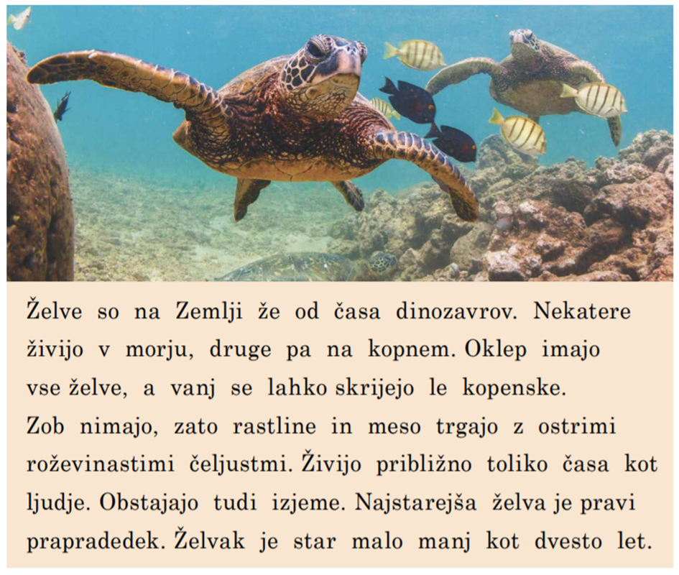
Pripravila: študentka Valentina Kragelj

Glasbena umetnost
Utrjevanje spoznanih pojmov
Danes bomo ponovili glasbene pojme, ki smo jih že spoznali. Poskušaj sam odgovoriti na vprašanja, če ne bo šlo, si pomagaj z rešitvami. Odgovore zapiši v zvezek za GUM.
1. Kdo je pevec?
2. Kdo je solist?
3. Kaj je pevski zbor?
Posnetek otroškega pevskega zbora, ki izvaja Marko skače. Na posnetku vidite zbor, zborovodjo in slišite ljudsko pesem. https://www.youtube.com/watch?v=MWZxKJ1BYos
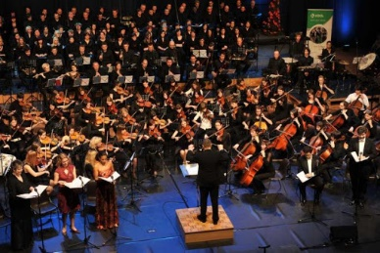
4. Kdo je zborovodja?
5. Kaj je refren?
6. Kaj je orkester?
7. Kdo je dirigent?
8. Naštej vsaj tri ljudska glasbila. Kaj je značilno za ljudsko glasbo?

REŠITVE:
1. Pevec je oseba, ki poje.
2. Solist je pevec, ki sam poje ali glasbenik, ki sam igra.
3. Pevski zbor je skupina ljudi, ki poje. Na naši šoli imamo otroški pevski zbor, v katerem mogoče poješ tudi ti.
4. Zborovodja je oseba, ki vodi zbor.
5. Refren je del pesmi, ki se ponavlja.
6. Orkester je skupina glasbenikov, ki igra na instrumente.
7. Dirigent vodi orkester. V rokah drži dirigentsko palico.
8. Ljudska glasbila: lončeni bas ali gudalo, trstenke, citre, harmonika. Ljudska glasba se prenaša iz roda v rod. Zato včasih opazimo več različic pesmi. Avtor ni znan. Značilni so ljudski plesi, ljudska glasbila, ljudska pesem. Včasih so ljudsko pesem peli ob delu, ob porokah.

Matematika
Računam do 100
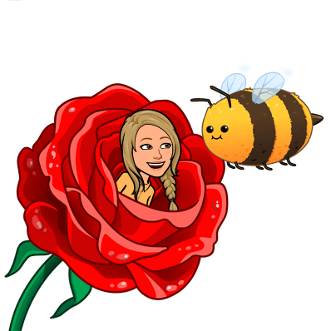
SDZ str.27: Izračunaj račune in rezultate pobarvaj z barvami, ki so napisane nad računi.

Lep vikend ti želim.
Učiteljica Nina

